Nahon-Schaduw
Gedicht van de Week
week 13- 2024

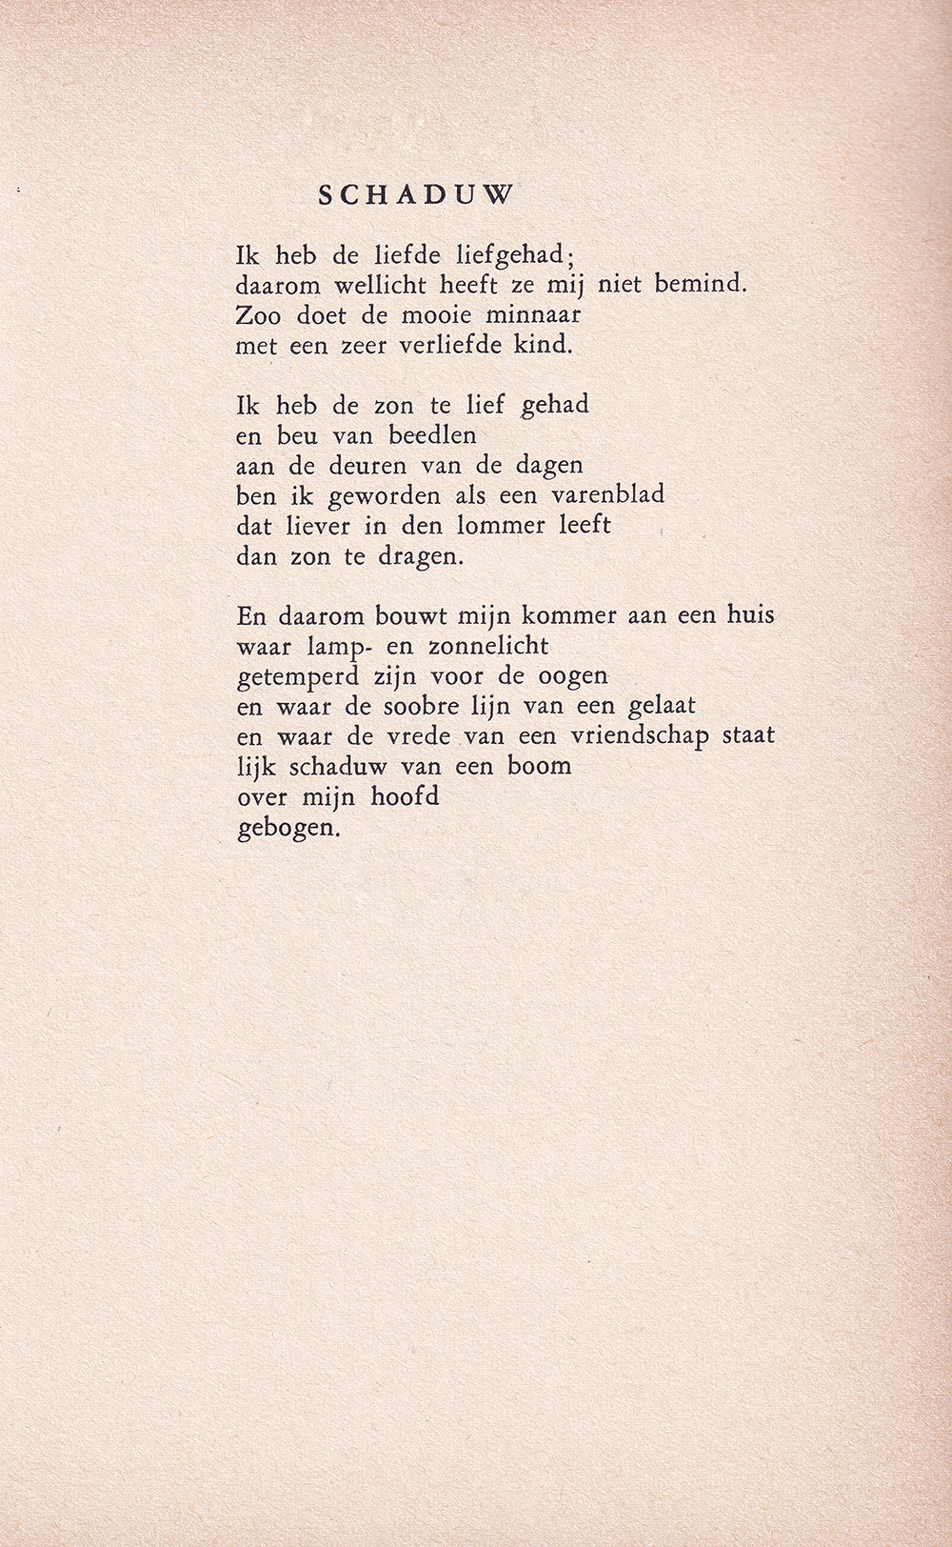

De dichter van deze week was een zeer populaire schrijver van het interbellum. Zozeer zelfs dat deze regels tot de meest geliefde in Vlaanderen behoren en ook in het noorden veel geciteerd worden.
De poëzie van Alice Nahon (1896-1933) werd door de grote namen van toentertijd (Nijhoff en Du Perron bijvoorbeeld) afgedaan als sentimenteel en oppervlakkig. Hiermee werd een onderscheid gesuggereerd tussen de hogere en de zogenaamd lagere kunst. Hoe wat betreft Nahon het oordeel uiteindelijk zal zijn, is uiteraard ongewis, maar een feit blijft dat schrijvers die in hun tijd hoog geprezen werden, later als prulschrijvers werden afgeserveerd en omgekeerd.
Nahon blijkt in elk geval te appelleren aan de gevoelens van velen, reden om niet achteloos aan haar voorbij te gaan. Zo werd in 2008 een biografie aan haar gewijd die vooral over haar leven gaat en minder over haar werk en het beeld schetst van een “onconventionele vrouw… met een turbulent liefdesleven”.
Het gedicht van de week gaat over het grote thema van haar werk: de liefde die ook haar leven beheerste.
De titel is ook de titel van de bundel waarin het werd gepubliceerd (1928). De eerste regel is de titel van bovengenoemde biografie.
Hier is de tekst uit de bloemlezing “Vlaamse dichtkunst van deze tijd” deel I, 1954.

Vaak aangeduid als “high” en ”low culture”
Van wier werk niet, ben ik geneigd te zeggen.

